Управление общего образования администрации
Орловского района Орловской области
Муниципальное бюджетное общеобразовательное учреждение «Овсянниковская средняя общеобразовательная школа»
Орловского района Орловской области

Принята на заседании  педагогического совета  от  Протокол № |  | Утверждаю  Директор  ___________

Дополнительная общеобразовательная общеразвивающая программа туристско-краеведческой направленности
«Ориентирование»

Возраст обучающихся от 8 -12 лет
Срок реализации 1 год
Автор-составитель: педагог дополнительного
образования Волобуева Елена Анатольевна

г. Орёл, 2025

2 ПОЯСНИТЕЛЬНАЯ ЗАПИСКА

Ориентирование, получает в нашей стране все большее признание. Широкая доступность, захватывающая борьба на трассе, красота природы края, с которой так близко соприкасаются спортсмены на дистанции,- все это способствует популярности ориентирования.
Занятия ориентированием содействуют умственному и физическому развитию, укреплению здоровья, помогают познавать и понимать природу. Как военно-прикладной вид спортивное ориентирование играет важную роль в военно-патриотическом воспитании школьников, в подготовке молодежи к защите Родины.
Чтобы добиться успехов в соревнованиях по ориентированию, надо иметь и хорошую физическую подготовку, и иметь прочный фундамент топографической подготовки. Это обязывает педагога не только научить юных ориентировщиков быстро и правильно читать карту (т. е. уметь видеть за условными знаками действительную картину местности), но и привить им навыки тактического мышления, умение быстро принимать правильные решения на трассе. Гибкость тактического мышления и хорошая топографическая подготовка дают спортсмену возможность получить более полную информацию о местности, быстро переработать ее в условиях соревнований, добиться хороших результатов. В программе уделяется необходимое внимание задачам и содержанию учебно-тренировочного процесса, формам и методам организации и проведения занятий, а также раскрываются вопросы технической, тактической и физической подготовки. Программа предусматривает изменения и дополнения в последовательность изложения материала, в количественный объем его использования на каждом занятии.
Вид программы – модифицированная (адаптированная). Программа подготовлена на основе типовой программы «Спортивное ориентирование».
Направленность программы - туристско-краеведческая, объединение «Ориентирование»
Актуальность программы: Получение комплексных знаний о виде спорта, технике и тактике ориентирования на местности, оказания первой помощи, получение спортивных разрядов по ориентированию, начальных знаниях о туризме.
Отличительные особенности программы. Основной идеей данной программы является организация интересной и практической деятельности обучающихся с учетом развития личности, максимального использования индивидуального опыта каждого обучающегося в познании себя, соревнований и тренировок по ориентированию, походов, личного практического вклада каждого в дело охраны природы своего края.
Адресат программы Программа объединения «Ориентирование» рассчитана на возраст от 8 до 12 лет.
Особенности психо-физического развития 8-11 лет: начинается бурный рост и физическое созревание.Очень критичны, особенно ко взрослым. Чувствительны к критике в свой адрес. В этом возрасте ищут лидера, на которого в то же время можно положиться. Развивается логическое мышление.
Подростковый возраст от 12 до 14 лет - переходный прежде всего в биологическом смысле. Психологически, этот возраст крайне противоречив, он характеризуется максимальными диспропорциями в уровне и темпах развития.
Форма обучения – очная
Особенности организации образовательного процесса
Состав группы 8-10 человек. Занятия проводятся с полным составом объединения.
Педагог имеет возможность исходя из времени года и погодно-климатических условий, самостоятельно распределять последовательность изучения тем программы
Теоретические и практические занятия проводятся с привлечением наглядных материалов. Преподаватель воспитывает у обучающихся умения и навыки самостоятельного принятия решений, выполнения «Правил соревнований по спортивному ориентированию». Обязательным условием является участие обучающихся в подготовке и проведении соревнований.
Практические умения и навыки отрабатываются на занятиях в помещении (класс, спортзал) и на местности (на пришкольном участке, стадионе, в лесу) в зависимости от темы занятия и времени года. В период каникул практические навыки отрабатываются в многодневных учебно-тренировочных сборах, лагерях, соревнованиях.
Каждая тема занятий предполагает, как организацию активной оздоровительно-деятельности (физические упражнения; подвижные игры), и познавательно творческой деятельности (экскурсии, беседы; обсуждение произведений о спорте, природе; просмотр видеосюжетов, фильмов). Особое внимание уделяется общей и специальной физической подготовке учащихся. Каждое мероприятие предполагает общее оздоровительно-закаливающее воздействие на организм учащихся, нормализацию всех его функций.
Цель программы: создать условия для формирования личности обучающегося, владеющей практическими навыками ориентирования, и испытывающей потребность в физическом развитии и здоровом образе жизни.
задачи:
1.Образовательные: - дать представление о развитии ориентирования в области, России, мире, званиях и спортивных разрядах в спортивном ориентировании, судействе и организации соревнований.
-научить ряду практических умений и навыков; организовать свою деятельность в процессе познания мира через двигательную активность, определять её цели и задачи, выбирать средства реализации этих целей и применять их на практике оценивать достигнутые результаты;
2. Развивающие: - развивать и поддерживать интерес к различным видам активного отдыха; развивать физические качества.
-умение работать с разными источниками информации, развивать критическое мышление, способность аргументировать свою точку зрения по поводу физического развития, технических навыков;
3. Воспитательные – самоопределение, развитие рефлексивной самооценки действия за счёт сравнения обучающимися своих достижений и выработка на этой основе конкретной самооценки. Предоставление возможности осуществлять большое количество выборов (выбор технического способа выполнения учебного действия, выбор объёма заданий с обязательной аргументацией, выбор тактических аспектов совершения действия)
Учебный план
Предмет | Количество часов в неделю | Количество часов в год | Год обучения | Формы аттестации
«Ориентирование» | 2 | 72 | 1 | 1 полугодие -тестирование  2 полугодие –тестирование, практическое занятие

4.СОДЕРЖАНИЕ ПРОГРАММЫ «Ориентирование»
Учебный план
№ п/п | Наименование тем и разделов | количество часов |  |  | Формы аттестации /контроля
№ п/п | Наименование тем и разделов | Всего | Теория | Практика | Формы аттестации /контроля
1 | Введение. История ориентирования. Развитие в Орле и России. | 1 | 1 |  | Опрос
2 | Правила поведения и охрана жизни на занятиях и соревнованиях. | 1 | 1 |  | Тестирование, опрос
3 | Питание, гигиена. Одежда, обувь снаряжение ориентировщика | 1 | 1 |  | Опрос
4 | Правила соревнований по ориентированию. | 2 | 1 | 1 | Тестирование, практич. работа
5 | Общая физическая подготовка | 15 |  | 15 | Тестирование, практич. работа
6 | Специальная физическая подготовка | 10 |  | 10 | Тестирование, практич. работа
7 | Техническая подготовка Тактическая подготовка | 15 | 1 | 14 | Тестирование, практич. работа
8 | Контрольные упражнения и тесты | 3 |  | 3 | Сдача нормативов по СФП и ОФП
9 | Соревнования | 3 |  | 3 | Соревнование
10 | Краеведение. Охрана природы, | 3 | 1 | 2 | Тестирование, практич. работа
11 | Психологическая и морально-волевая подготовка | 2 | 1 | 1 | Тестирование, практич. работа
12 | Основы туристской подготовки | 6 | 1 | 5 | Тестирование, практич. работа
13 | Первая помощь, самоконтроль | 4 | 1 | 3 | Тестирование, практич. работа
14 | Топография | 6 | 1 | 5 | Тестирование, практич. работа
15 | Походы, лагеря, сборы | Вне сетки часов
 | ИТОГО: | 72 | 10 | 62
Содержание учебного плана
- История ориентирования. Развитие ориентирования в Орле и России.
Теория: Организационное занятие объединения. Планирование деятельности объединения в учебном году. Ориентирование- средство физического воспитания, закаливания. Возникновение ориентирования в России и за рубежом. Развитие ориентирования в России и Орле. Характеристика, виды ориентирования, прикладное значение. Крупнейшие всероссийские, международные, массовые соревнования.
- Правила поведения и охрана жизни на занятиях и соревнованиях
Теория: Правила поведения и охрана жизни на занятиях и соревнованиях. Поведение на улице. Правила ПДД. Безопасность участников (аварийный азимут, границы полигона, умение выйти из леса). Контрольное время на тренировках и соревнованиях. Личная безопасность в криминальной ситуации
- Питание гигиена. Одежда, обувь, снаряжение ориентировщика
Теория Личная гигиена, профилактика различных заболеваний. Понятие о гигиене физических упражнений и спорта, ее значение и основные задачи. Личная гигиена занимающихся ориентированием: гигиена тела, обуви и одежды. Снаряжение: компас, планшет, ЧИП, карточка, лыжное снаряжение. Подготовка инвентаря к занятиям, Особенности одежды и снаряжения при различных погодных условиях.
4.Правила соревнований по спортивному ориентированию.
Теория Значение, виды и способы проведения соревнований, права и обязанности участников. Судейская коллегия, судья-контролер КП его обязанности, Оборудование старта и финиша
Практика: Действия участников перед стартом. На старте. Дистанции. КП, в финишном коридоре, после финиша, при опоздании на старт. Отметка ЧИПом и компостером.
5. Общая физическая подготовка
Практика Упражнения для рук и плечевого пояса: сгибания и разгибания, вращения, махи, отведения и приведения, рывки на месте и в движении.
Упражнения для мышц шеи: наклоны, вращения и повороты головы.
Упражнения для туловища в различных исходных положениях. Формирование правильной осанки: наклоны, повороты и вращения туловища. Упражнения в положении лежа.
Упражнения для ног: различные маховые движения ногами, приседания на обеих и на одной ноге, выпады с дополнительными пружинящими движениями.
Упражнения с сопротивлением, отягощением: упражнения в парах — повороты и наклоны туловища, сгибание и разгибание рук, игры с элементами сопротивления, с набивными мячами — бросать и ловить в различных исходных положениях, с поворотами и приседаниями.
Упражнения с короткой и длинной скакалкой: прыжки с вращением скакалки вперед, назад, на одной и обеих ногах, прыжки с поворотами.
Элементы акробатики: кувырки (вперед, назад, в стороны) в группировке; полет–кувырок вперед с места и с разбега.
Подвижные игры и эстафеты. Игры с мячом. Игры с бегом с прыжками, с метанием. Эстафеты встречные и круговые, с переноской, расстановкой и собиранием предметов, метанием в цель, бросками и ловлей мяча, прыжками и бегом в различных сочетаниях перечисленных элементов. Игры на внимание, сообразительность, координацию. Полоса препятствий
Легкая атлетика. Бег на короткие дистанции из различных исходных положений. Эстафетный бег. Бег по пересеченной местности (кросс) до 3 км с преодолением различных препятствий. Интервальный и переменный бег, многоскоки.
Спортивные игры: баскетбол, футбол, волейбол
- Специальная физическая подготовка
Практика Упражнения на развитие выносливости: бег в равномерном темпе по равнинной и пересеченной местности, бег «в гору». Ходьба на лыжах на дистанции от 5 до 15 км. Повторный бег в различных условиях местности. Смешанное передвижение с чередованием ходьбы, бега.
Упражнения на развитие быстроты: бег с высокого и низкого старта на скорость. Бег на месте в быстром темпе с высоким подниманием бедра. Бег семенящий, прыжковый, с внезапной сменой направлений, с внезапными остановками, с оббеганием препятствий. Эстафеты. Бег с переменной скоростью и повторный бег. Бег боком, спиной вперед, змейкой.
Упражнения для развития ловкости и прыгучести. Прыжки в длину и высоту с одной и двух ног с места и с разбега. Прыжки вверх из положения приседа, упора присев. Упражнения на равновесие. Переправа по бревну через овраг, ручей, канаву; по качающемуся бревну. Участие в преодолении туристской полосы препятствий.
Упражнения для развития силы. Сгибание и разгибание рук в упорах о предметы на разной высоте от пола. Приседания на двух и одной ногах. Прыжки и подскоки на одной и двух ногах без отягощения и с отягощением. Упражнения для развития силы отдельных мышечных групп без предметов и с предметами (набивными мячами, гантелями, резиновыми амортизаторами). Упражнения на гимнастической стенке.
Упражнения для развития гибкости, и расслабление мышц
Пружинистые приседания в положении выпада. Упражнения на растяжку. Пружинистые наклоны туловища, из различных исходных положений. Парные упражнения с сопротивлением на гибкость, растяжение и подвижность суставов. Размахивание руками и ногами, расслабление мышцы при взмахе вперед, назад, в стороны. Наклоны вперед, в стороны, медленный бег с расслаблением мышц плечевого пояса и рук. Встряхивание рук, ног на месте и в движении. Дыхательные упражнения
- Техническая и тактическая подготовка
Теория: Техника спортивного ориентирования, приемы и способы ориентирования, основные и вспомогательные действия. Топографические и спортивные карты их сходство и различие. Технические приемы: грубый, точный, аварийный азимут; линейное и точечное ориентирование. Понятие о тактике. Взаимосвязь техники и тактики в тренировке. Значение тактики для достижения результатов
Практика: Измерение расстояний на местности шагами, глазомерный способ, по времени движения в разных условиях. Компас и его устройство. Типы компасов. Устройство жидкостного компаса. Спортивный компас, виды плат. Правила обращения и действия с компасом: определение сторон горизонта, ориентирование карты, взятие азимута на предмет, определение предмета по заданному азимуту. Движение по азимуту, обход препятствий, сохранение общего заданного направления. Использование компаса, солнца и тени, местных предметов. Упражнения по отысканию на карте сходных (параллельных) ситуаций, определение привязки. Определение точки стояния на спортивной карте, построение алгоритма действий восстановления местонахождения. Принятие решения о выходе на крупные ориентиры, выходе из леса.
Тактические действия на соревнованиях с разным количеством групп. Действия в стартовом коридоре. Необходимость непрерывного чтения карты и выбор пути. Тактика при выборе пути. Отметка КП, проверка номера, уход с КП. Опорные, тормозные, рассеивающие, линейные ориентиры. Держание карты и компаса, карточка электронной отметки, легенды КП. Последовательность действий при прохождении дистанции. Взаимосвязь скорости передвижения и технических действий, раскладка сил на дистанцию.
- Контрольные упражнения и тесты
Тесты для оценки двигательных качеств, тесты для оценки свойств внимания, технических действий ориентировщика. Контрольные упражнения по лыжным гонкам и легкой атлетике. Нормативы по ОФП и СФП. Сдача тестов, нормативов по ОФП, СФП, теории ориентирования.
- Соревнования
ПрактикаУчастие в соревнованиях по календарному плану.
10. Краеведение. Охрана природы.
Теория: Значение краеведения. География и история города и области. Край в годы Великой Отечественной войны. Музеи города и области
Практика Посещение музеев и памятных мест. встреча с ветеранами. Оборудование маршрутов выходного дня.
11. Психологическая и морально-волевая подготовка
Теория: Значение и средства психологической подготовки. Участие в соревнованиях- необходимое условие для совершенствования морально-волевых качеств
Практика Воспитание самостоятельности, решительности, настойчивости в достижении цели. Предстартовые состояния: боевая готовность, волнение, апатия.
12. Основы туристской подготовки
Теория: Туризм как средство ОФП и активного отдыха. Виды туризма
Практика: Туристское личное и групповое снаряжение. Требования к снаряжению. Палатки(установка, ремонт); рюкзаки (укладка, подгонка); бивуак (разбивка, снятие, противопожарные меры). Узлы (назначение и применение)
13. Первая помощь, самоконтроль
Теория: Роль закаливания в занятиях ориентированием.Самоконтроль, предупреждение спортивных травм на тренировках. Значение и содержание врачебного контроля при занятиях спортом. Объективные данные: вес, динамометрия, спирометрия. Субъективные данные самоконтроля: самочувствие, сон, аппетит, работоспособность, дневник самоконтроля. Аптечка.
Практика: Оказание первой помощи при ушибах, растяжениях, кровотечениях, переломах, тепловом ударе, обморожениях, ожогах. Транспортировка пострадавшего.
14. Топография
Теория: Основы топографии. Условные знаки спортивных карт. Виды ориентиров. Возраст, масштаб, нагрузка карт. Старение карт. Объекты местности и их словесное описание. Пояснительные цифровые и буквенные характеристики. Способы изображения рельефа на картах. Сечение. Характеристика местности по рельефу. Масштабы топографических и спортивных карт. Понятие о генерализации. Способы измерения расстояний на карте.
Практика: топографические диктанты, упражнения на микроглазомер на картах разного масштаба. Определению масштаба, измерение расстояний на карте курвиметром, ниткой. Защита карты от непогоды.
15 Походы, лагеря, сборы Отработка навыков по каждому разделу программы
Планируемые результаты
№ п/п | Название  разделов и тем | Знания | Умения  и навыки
 | Введение История ориентирования. Развитие в Орле и России. | Развитие ориентирования в России и области; виды и его прикладное значение, место и время проведения занятий объединения | Участвовать в планировании деятельности объединения в учебном году. Давать характеристику современного состояния ориентирования
 | Правила поведения и охрана жизни на занятиях и соревнованиях. | Основы безопасности при проведении занятий, ПДД, меры личной безопасности в криминальной ситуации | Находить выход из аварийных и криминальных ситуаций. Искать условно заблудившегося в лесу
 | Питание, гигиена Одежда, обувь снаряжение ориентировщика | Влияние физических упражнений на организм, Личная гигиена, обуви и одежды. Снаряжение: компас, планшет, чип, Особенности одежды при различных погодных условиях. Правила эксплуатации снаряжения | Соблюдать меры личной гигиены. Правильно эксплуатировать личное и групповое снаряжение, хранить, изготавливать, подгонять, устанавливать снаряжение
 | Правила соревнований по ориентированию. | Виды соревнований, права и обязанности участников. Действия на старте, дистанции, КП, в финишном коридоре, после финиша, при опоздании на старт. Отметка ЧИПом и компостером. | Соблюдать права и обязанности участников соревнований.
 | Общая физическая подготовка |  | Выполнять упражнения для рук, плечевого пояса, мышц шеи, для туловища и ног, со скалкой, гантелями. Играть в спортивные игры.
 | Специальная физическая подготовка |  | Выполнять упражнения на развитие выносливости, быстроты, силы, гибкости, на растягивание и расслабление мышц, беговые упражнения.
 | Техническая подготовка Тактическая подготовка | Понятие о технике ориентирования, виды карт, техприемы: азимут, линейное и точечное ориентирование, компас и его устройство Понятие о тактике: опорные, тормозные, рассеивающие, линейные ориентиры | Пользоваться компасом, ориентировать карту, измерять расстояние, определять точку стояния, читать карту, восстанавливать ориентировку после потери, двигаться по азимуту. Выбирать путь и осуществлять его.
 | Контрольные упражнения и тесты | Нормативные требования и методы проведения тестирования | Выполнять нормативы по ОФП и СФП, теоретической и технической подготовке
 | Соревнования |  | Уметь закончить дистанцию с использованием линейных ориентиров (1-2 уровня)
 | Краеведение. Охрана природы, памятников истории | Историю города и области, историю края в годы ВОВ, экскурсионные объекты, музеи города и области | Рассказать об истории родного края, участвовать в акциях по охране природы
 | Психологическая и морально-волевая подготовка | Значение, методы и средства психологической подготовки, особенности волевых качеств ориентировщика. | Уметь определять и регулировать предстартовые состояния
 | Основы туристской подготовки | Виды туризма. Узлы: прямой, булинь, проводники, прусик, стремя, встречный, удавка. Личное и групповое снаряжение, требования к бивуаку и противопожарные меры | Укладывать рюкзак, составлять список снаряжения для похода, устанавливать палатку, организовывать и убирать бивуак, разжигать костер, ремонтировать снаряжение
 | Первая помощь. и самоконтроль | Травмы и их предупреждение. Состав аптечки. Помощьпри ушибах, растяжениях, кровотечениях, переломах, тепловом ударе, обморожениях, ожогах. Данные самоконтроля | Распознавать травмы. Оказывать первую помощь пострадавшему, обрабатывать раны накладывать шины и повязки. Транспортировать пострадавшего. Вести дневник самоконтроля.
 | Топография | Способы изображения земной поверхности, понятия «карта» и виды карт, «масштаб» и его виды, «горизонталь» и крутизна склона, условные знаки | Читать карту, определять крутизну и высоту склона, осуществлять глазомерную съемку участка местности
 | Походы, лагеря, сборы | Правила безопасности, контрольные сроки, границы полигона | Работать по плану мероприятия. Передвигаться в составе группы.

6.Условия реализации программы
Материально-техническое обеспечение
Помещения для занятий:
Помещение для проведения учебных и практических занятий соответствует санитарно- эпидемиологическим требованиям. В начале и середине учебного года проводится инструктаж по технике безопасности (Цель: знакомство с правилами пожарной безопасности, ПДД, поведение на улице, в общественных местах, правилами проведения туристских мероприятий).
Класс для занятий, столы, стулья, доска классная (настенная, переносная для маркера мела)
Спортивный зал, шведские стенки, перекладина, скамейки.
Для решения поставленных педагогических задач необходимо
Оборудование, специальное снаряжение,дидактический, раздаточный и демонстрационный материал:
№  п/п | Наименование | Количество  единиц
1. | Палатки туристские с тентами и стойками | Компл.
2. | Спальный мешок | Компл.
З. | Туристический коврик | Компл.
4. | Курвиметр | 1 шт
5. | Компас жидкостный для ориентирования | Компл.
6. | Секундомер электронный | 2 шт.
7. | Аптечка медицинская в упаковке | Компл.
8. | Пила двуручная в чехле | 1 шт.
9. | Топор в чехле | 2 шт.
10. | Таганок костровой, тросик костровой | по1 шт.
11. | Лопата саперная в чехле | 1 шт.
12. | Рукавицы костровые (брезентовые) | Компл.
13. | Тент хозяйственный | 1 шт.
14. | Каны (котлы) туристские | 2 Компл.
15. | Кухонные принадлежности (половник, ножи, терка, клеенка) | Компл.
16. | Лента мерная | 1шт.
17. | Канцелярские принадлежности; | Компл.
18. | Карандаши цветные, чертежные | Компл.
19. | Карты топографические и спортивные учебные | Компл.
20. | Учебные плакаты по лыжному туризму (спорту) | Компл.
21. | Условные знаки спортивных карт и топографических карт | Компл.
22. | Карточки электронной отметки | Компл.
23. | Методические разработки занятий и мероприятий; | Компл.
24. | Раздаточный материал

Информационное обеспечение
- мультимедийные средства обучения;
- - мультимедийные презентации;
- - видеофильмы.
- Интернет источники http://orient-orel.ru/, www.rufso.ru, www.moscompass.ru/news
Кадровое обеспечение
Педагог дополнительного образования Волобуева Елена Анатольевна, высшая квалификационная категория
7.Формы аттестации
Формы отслеживания и фиксации образовательных результатов
Грамоты, дипломы, маршрутный лист, протоколы соревнований, материал тестирования
Формы предъявления и демонстрации образовательных результатов
Соревнование, выполнение спортивного разряда. В процессе обучения осуществляется контроль за уровнем знаний, умений и навыков. Система контроля за усвоением обучающимися программы складывается из следующих элементов: опрос, зачеты, самостоятельные работы по организации деятельности. Результаты проверки уровня усвоения программы фиксируются педагогом в специально разработанных листах учебных достижений:
-лист учебных достижений №1 (Приложение №) заполняется при проверке ЗУН обучающихся после изучения основных тем программы;
-лист учебных достижений №2 (Приложение №) заполняется при проведении диагностики обучающихся: входной, промежуточной и итоговой.
В течении учебного года по определению уровня усвоения программы обучающимися осуществляется два диагностических среза:
- промежуточная диагностика позволяет выявить достигнутый на данном этапе уровень ЗУН обучающихся, в соответствии с пройденным материалом программы. Предлагаются контрольные соревнования по ОФП, СФП, тесты.
- итоговая диагностика проводится в конце учебного года и предполагает комплексную проверку образовательных результатов по всем ключевым направлениям; (зачетный поход, выступление в соревнованиях и выполнение спортивных разрядов). Данный контроль позволяет проанализировать степень усвоения программы обучающимися.
Результаты контроля фиксируются в диагностической карте.

8.ОЦЕНОЧНЫЕ МАТЕРИАЛЫ

Промежуточная аттестация (1 полугодие)
Испытания по общей физической подготовке по видам:

1 | 2 | 3 | 4 | 5 | 6
Прыжок в длину с места | Бег 60 м. | челночный бег 3х10 м | Бег 1000 м. | Поднимание туловища за 30 сек | Подтягивание Юн Отжимание Дев
Критерии оценки ОФП:
Уровень подготовки | Высокий | Средний | Низкий
Уровень подготовки | Обучающийся показывает результат выше, чем на входящем тестировании по 3 и больше тестам | Обучающийся показывает результат выше, чем на входящем тестировании по 1-2 тестам | Результаты не меняются, или ухудшаются

Итоговая аттестация за год
1 | 2 | 3 | 4 | 5 | 6
Прыжок в длину с места | Бег 60 м. | челночный бег 3х10 м | Бег 1000 м. | Поднимание туловища за 30 сек | Подтягивание Юн Отжимание Дев
Испытания по общей физической подготовке по видам:

Критерии оценки ОФП:
Уровень подготовки | Высокий | Средний | Низкий
Уровень подготовки | Обучающийся показывает результат выше, чем на промежуточном тестировании по 3 и больше тестам | Обучающийся показывает результат выше, чем на промежуточном тестировании по 1-2 тестам | Результаты не меняются, или ухудшаются

Тестирование по теоретической и технической подготовке: 40 вопросов

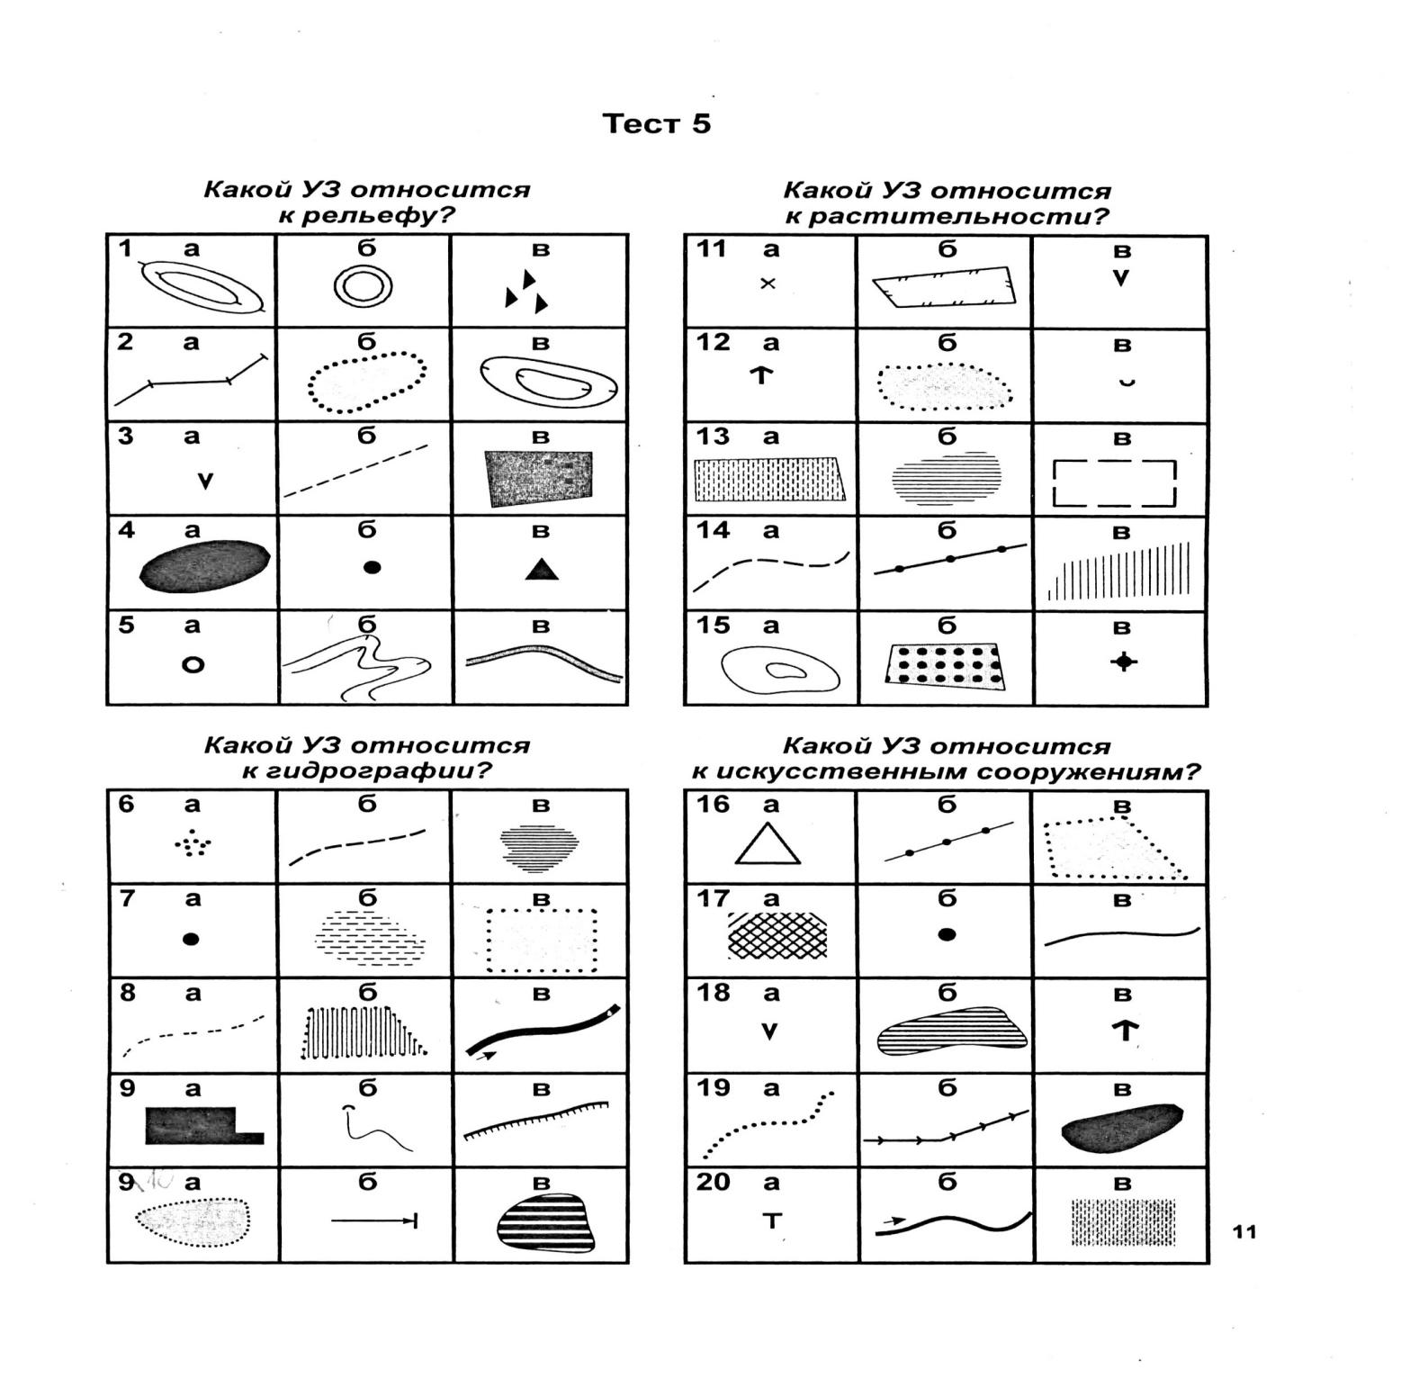

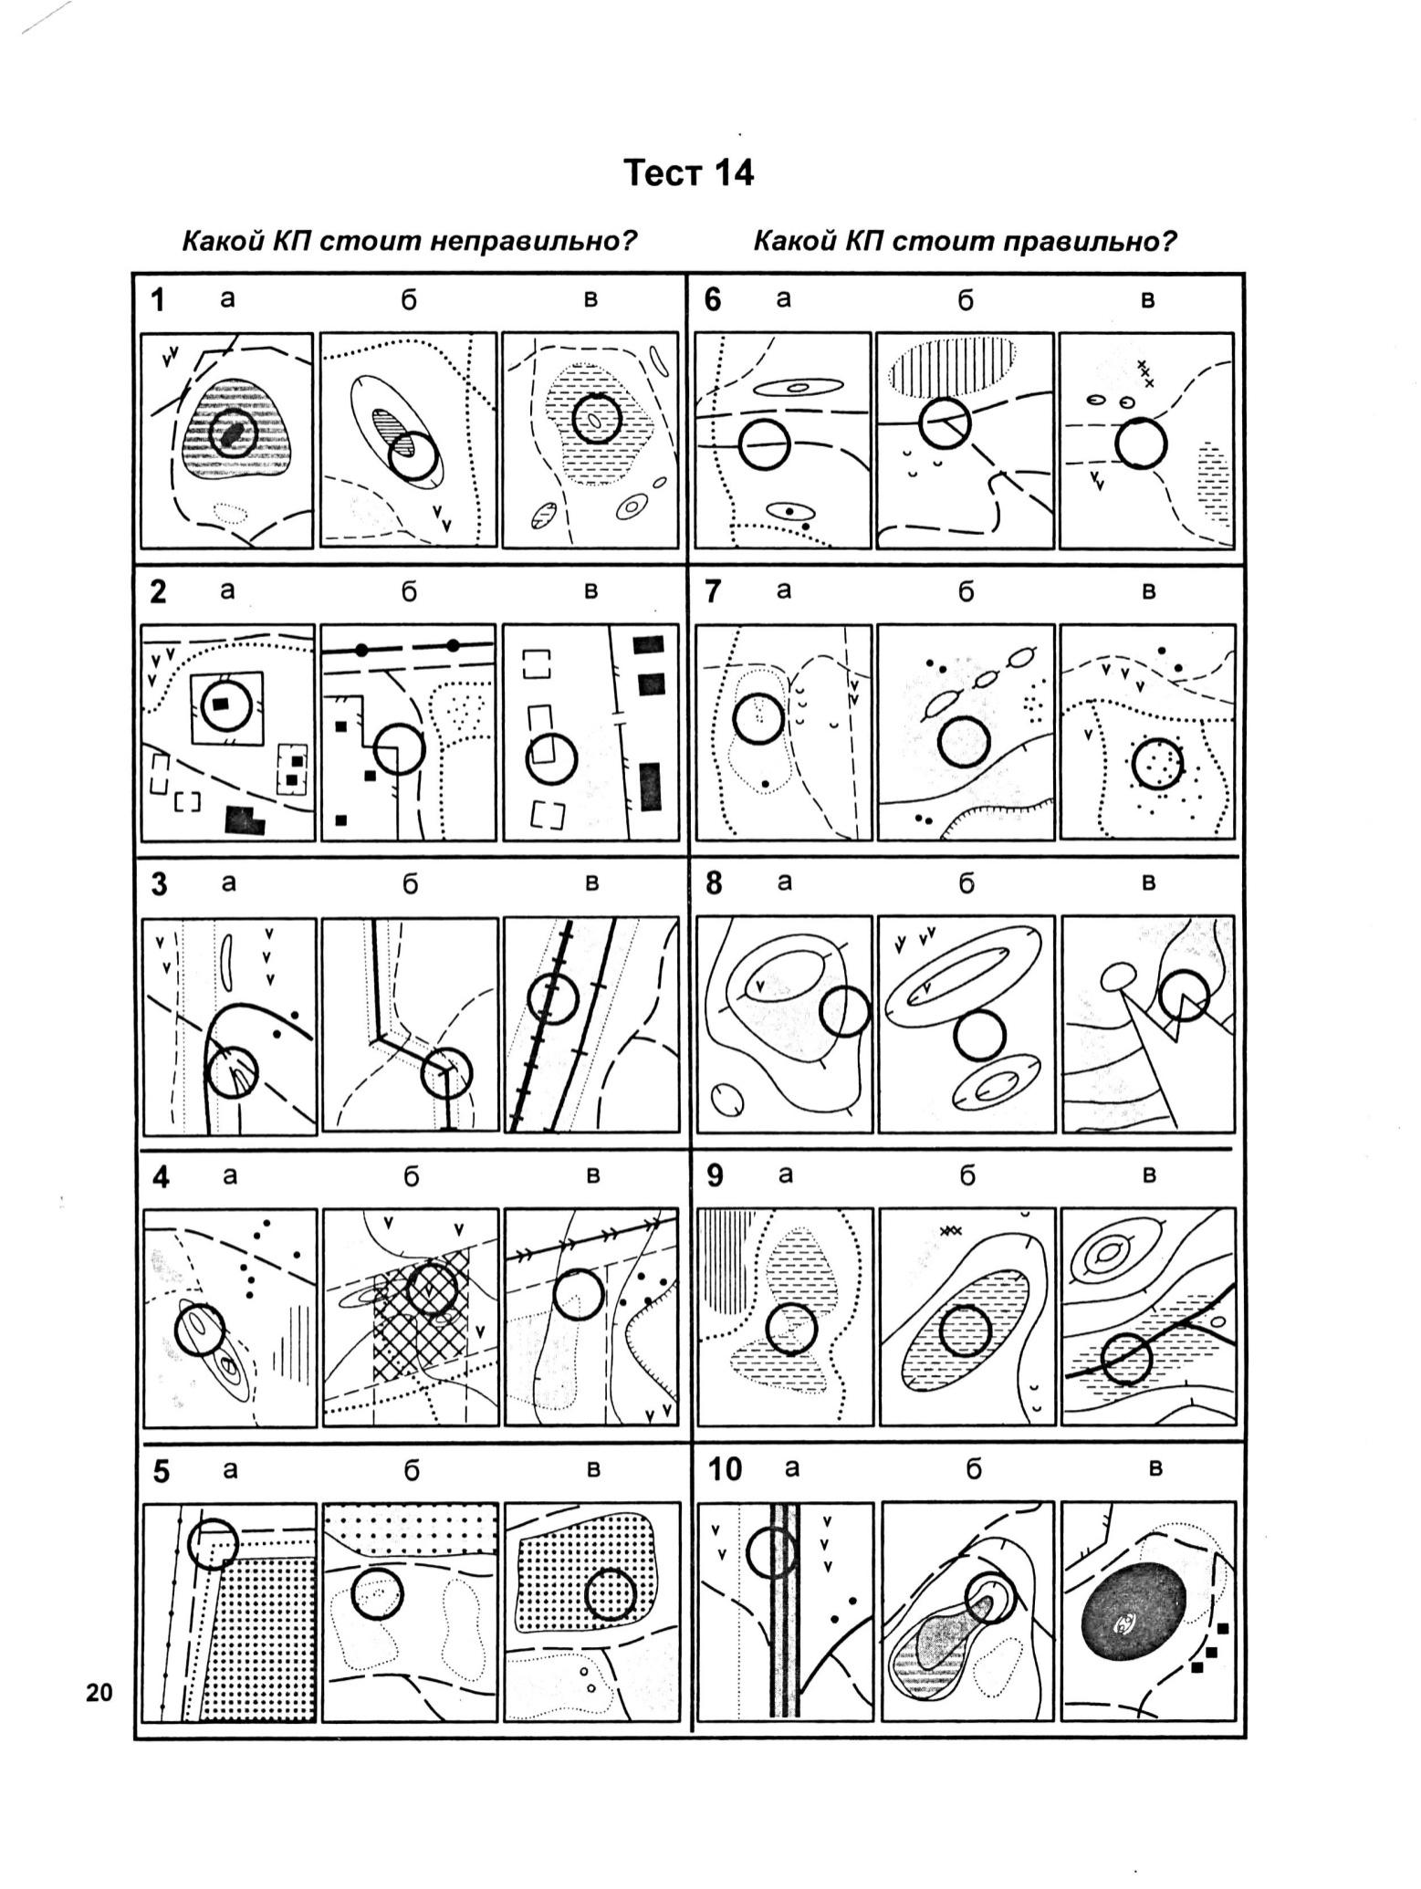

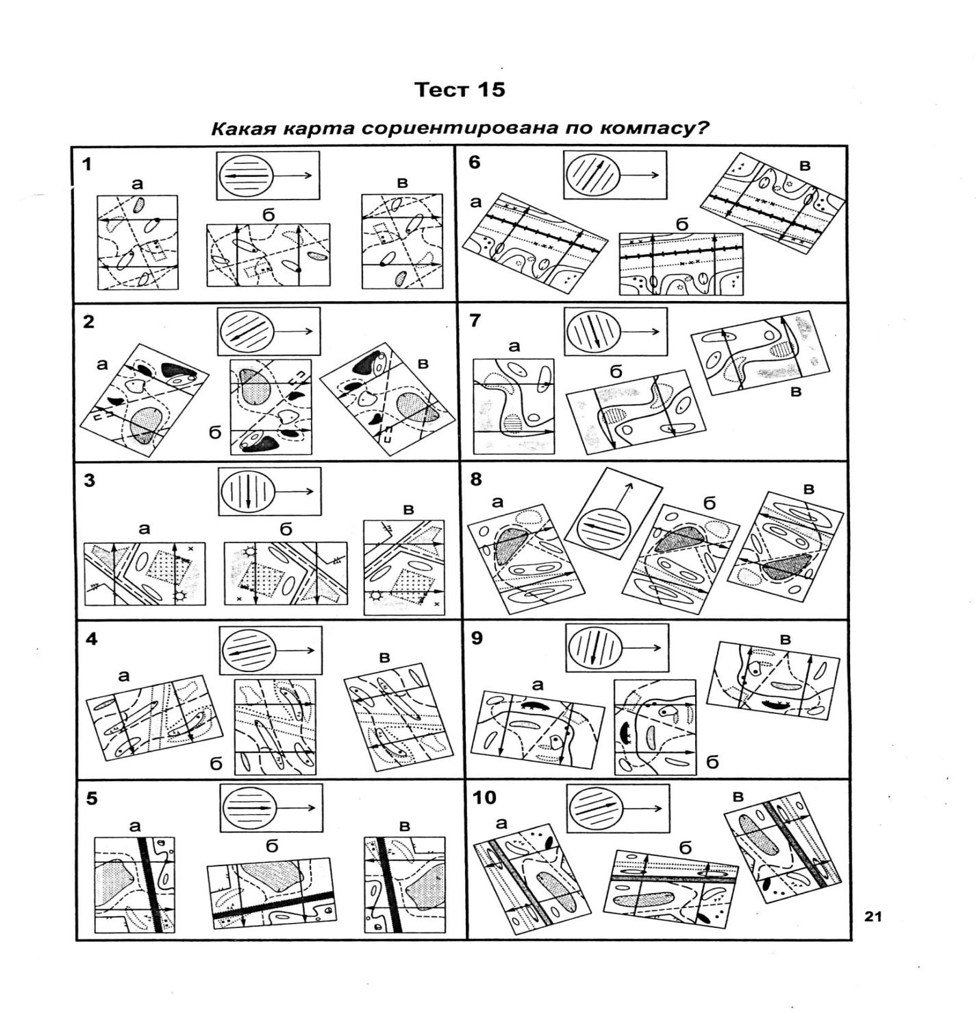

Высокий уровень 35 и больше правильных ответов

Средний уровень 25-34 правильных ответа

Низкий уровень 24 и меньше правильных ответа.
9 МЕТОДИЧЕСКИЕ МАТЕРИАЛЫ
-Особенности организации образовательного процесса
Обучение очное,
Работа с родителями проводится в форме родительских собраний и совместных мероприятий (походов выходного дня, соревнований)
-Методы обучения и воспитания
Создавая оптимальные условия для организации учебной деятельности, педагог использует следующие методы и приёмы работы:
- Словесные: рассказ, беседа, диалог, лекция,
- Наглядные: фото, видеоматериалы, мультимедийные средства, экспонаты музея,
- Убеждение, упражнение, мотивация
- Формы организации образовательного процесса
Образовательный процесс строится на сочетании групповой и индивидуальной форм деятельности обучающихся.
Предлагаемая программа дает возможность целенаправленно осуществлять разноуровневую и разновозрастную дифференциацию, ориентировать обучающихся на конечные результаты обучения.
В основу заложен индивидуальный подход, уважение к личности, вера в способности и возможности. В целях оптимизации учебной деятельности данной программой предусмотрено большое количество форм занятий: бесед, игр, экскурсий, встреч с интересными людьми, лекций, походов, практических занятий, соревнований, а так же планируется участие в городских спортивно-массовых и туристских мероприятиях. Это позволит разнообразить образовательную деятельность обучающихся, повысить мотивацию к обучению.

10. СПИСОК ЛИТЕРАТУРЫ
Нормативно-правовые документы на основании которых написана дополнительная общеразвивающая общеобразовательная программа:

1. Федеральный Закон № 273-ФЗ от 29.12.2012 г. «Об образовании в Российской Федерации»;
2. Конвенция ООН о правах ребенка;
3. Приказ Минобрнауки России № 196 от 09.11.2018 г. «Об утверждении Порядка организации и осуществления образовательной деятельности по дополнительным общеобразовательным программам» (Зарегистрировано в Минюсте России 29.11.2018 N 52831).
4. Концепция развития дополнительного образования детей в РФ;
5. Концепция духовно-нравственного развития и воспитания личности гражданина России.
6. Проект Межведомственной программы развития дополнительного образования детей в РФ до 2020 гг.
7. Указ Президента РФ № 276 от 01.06.2012г. «О национальной стратегии действий в интересах детей на 2012-2017 гг.
8. Санитарно-эпидемиологические требования к учреждениям дополнительного образования детей. Санитарно-эпидемиологические правила и нормативы (СанПин 2.4.4 3172 – 14 №41 от 4 июля 2014 года).
Литература для обучающихся
- Бардин К.В. Азбука туризма. М., Просвещение, 1981
- Нурмимаа В. Спортивное ориентирование. М., ФСОРФ, 1997.
- Огородников Б.И. С картой и компасом по ступеням ГТО. М., ФиС, 1989.
- Основы медицинских знаний учащихся. Гоголев М.И. М., Просвещение, 1991.
- Стрижев Ю.А. Туристу о природе. М., Профиздат, 1986.
- Фесенко Б.А. Книга молодого ориентировщика М.: ЦДЮТур МО РФ, 1987г.
Литература для родителей
1.Елаховский С.Б. Бег к невидимой цели. М.: ФиС, 1973г.
2.Остапец-Свешников А.А.Проблемы всестороннего развития личности.М., ЦРИБ "Турист", 1987.
3.Усыскин Г.С. В классе, в парке, в лесу. М., ЦДЮТур МО РФ, 1996.
Литература для педагогов
- Акимов В.Г. Подготовка спортсмена-ориентировщика. Минск: Полымя, 1987
- Алешин В.М., Карта в сполртивном ориентировании. М., ФиС, 1983.
- Константинов Ю.С. Туристские соревнования учащихся. М., ЦДЮТур МО РФ, 1995.
- Костылев В.В. Философия спортивного ориентирования. М:1996г.
- Куликов В.М. Походная туристская игротека. Сборники N 1,2. М., ЦДЮТур МО РФ, 1994.
- Лосев А.С. Тренировка ориентировщиков-разрядников М.: ФиС, 1984
- Правила соревнований по спортивному ориентированию.М.: Федерация спортивного ориентирования РФ, 2019
- Тыкул В.И. Спортивное ориентирование. Пособие для руководителей кружков и внешкольных учреждений. М., Просвещение, 1990.
- Уховский Ф.С. Уроки ориентирования. М. ЦДЮТур МО РФ, 1996.
- Шимановский В.Ф., Ганопольский В.И., Лукоянов П.И. Питание в туристском путешествии. М., Профиздат, 1986.

